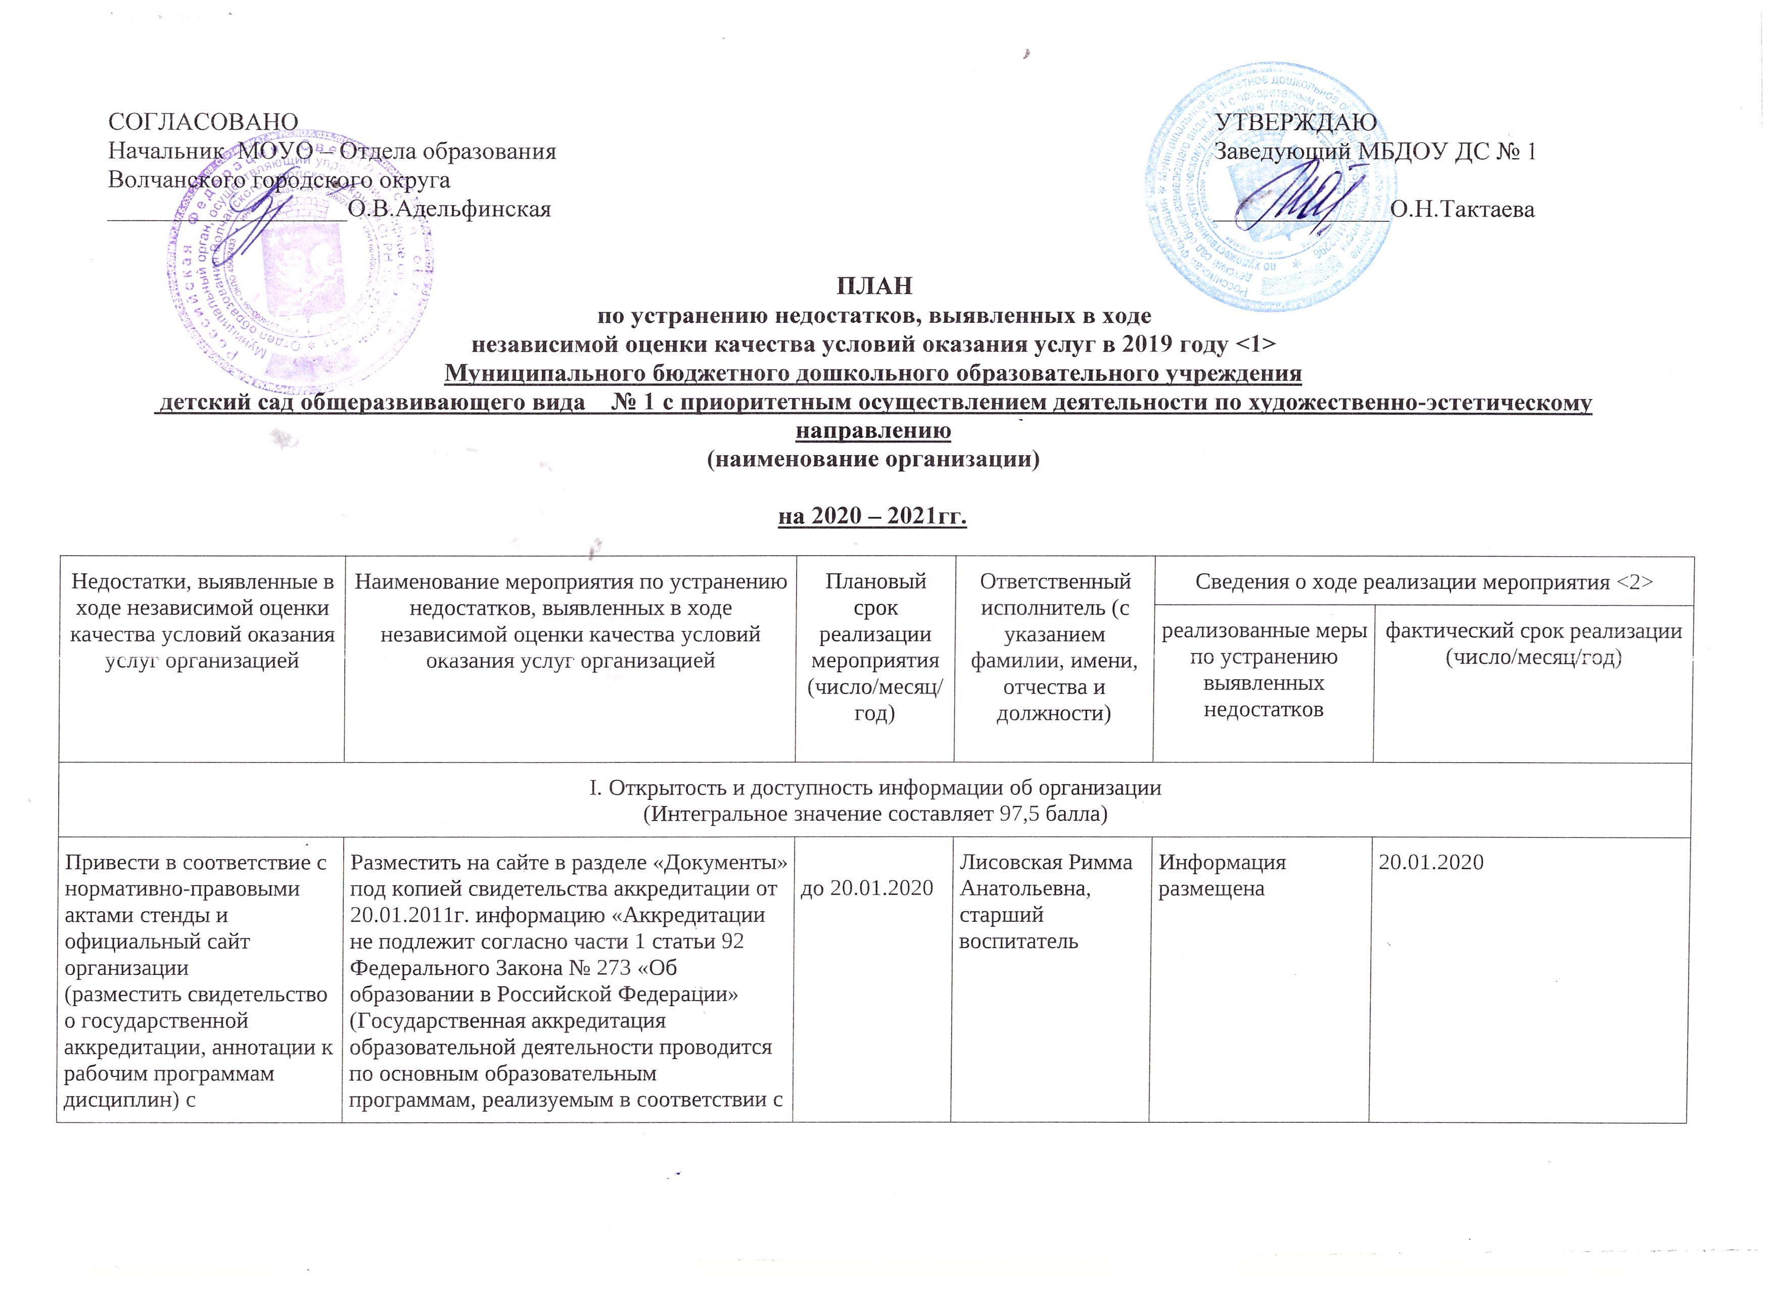

СОГЛАСОВАНО  Начальник МОУО – Отдела образования  Волчанского городского округа  ___________________О.В.Адельфинская | УТВЕРЖДАЮ  Заведующий МБДОУ ДС № 1  ______________О.Н.Тактаева

ПЛАН
по устранению недостатков, выявленных в ходе
независимой оценки качества условий оказания услуг в 2019 году <1>
Муниципального бюджетного дошкольного образовательного учреждения
детский сад общеразвивающего вида № 1 с приоритетным осуществлением деятельности по художественно-эстетическому направлению
(наименование организации)

на 2020 – 2021гг.

Недостатки, выявленные в ходе независимой оценки качества условий оказания услуг организацией | Наименование мероприятия по устранению недостатков, выявленных в ходе независимой оценки качества условий оказания услуг организацией | Плановый срок реализации мероприятия  (число/месяц/  год) | Ответственный исполнитель (с указанием фамилии, имени, отчества и должности) | Сведения о ходе реализации мероприятия <2>
 |  |  |  | реализованные меры по устранению выявленных недостатков | фактический срок реализации  (число/месяц/год)

I. Открытость и доступность информации об организации

(Интегральное значение составляет 97,5 балла)
Привести в соответствие с нормативно-правовыми актами стенды и официальный сайт организации  (разместить свидетельство о государственной аккредитации, аннотации к рабочим программам дисциплин) с приложением их копий. | Разместить на сайте в разделе «Документы» под копией свидетельства аккредитации от 20.01.2011г. информацию «Аккредитации не подлежит согласно части 1 статьи 92 Федерального Закона № 273 «Об образовании в Российской Федерации» (Государственная аккредитация образовательной деятельности проводится по основным образовательным программам, реализуемым в соответствии с федеральными государственными образовательными стандартами, за исключением образовательных программ дошкольного образования, а также по основным образовательным программам, реализуемым в соответствии с образовательными стандартами).  Разместить на сайте и систематически актуализировать информацию:  - аннотации к рабочим программам дисциплин;  - вновь пройденных педагогическими работниками КПК. | до 20.01.2020  в постоянном режиме | Лисовская Римма Анатольевна, старший воспитатель | Информация размещена | 20.01.2020  28.01.2020
Усилить работу по популяризации официального сайта bus.gov.ru | Разместить на сайте и систематически актуализировать информацию в разделе «Независимая оценка качества условий оказания услуг»:  - план по устранению недостатков, выявленных в ходе независимой оценки качества условий оказания услуг в 2019 году;  - отчет по итогам НОК в 2019 году. | до 01.02.2020  до 15.01.2020 | Тактаева Ольга Николаевна, заведующий  Лисовская Римма Анатольевна, старший воспитатель | Информация размещена | 31.01.2020  15.01.2020
Обеспечить наличие информации о дистанционных способах обратной связи и взаимодействия с получателями услуг и их функционирование: | Добавить на сайт раздел «Часто задаваемые вопросы» и обеспечить обратную связь.  Разработать памятки по интерактивному общению в разделе «Часто задаваемые вопросы» и ознакомить с ними родительскую общественность.  Обеспечить процесс сбора, обработки обращений и предложений, поступающих от граждан.  Презентовать на родительских собраниях информацию, размещенную на сайте ДОУ и знакомить их с актуальными ссылками на материалы. | до 20.01.2020  далее в постоянном режиме | Лисовская Римма Анатольевна, старший воспитатель | Информация размещена  http://mkdou1.ru/chasto-zadavaemye-voprosy/  Возможность задать вопрос и получить ответ обеспечена. | 28.01.2020

II. Комфортность условий предоставления услуг

(Интегральное значение составляет 99,5 балла)
Повысить уровень комфортности оказания услуг, с учетом замечаний (высказаны 3,2 % получателей услуг):  - проблемы питания  - медицинское обслуживание  - оснащение | Провести мероприятия по созданию условий для охраны здоровья и качественной организации питания:  - разнообразить меню для качественного сбалансированного и безопасного питания воспитанников;  - контроль качества предоставления медицинских услуг;  - контроль соблюдения санитарных норм и правил, своевременного подбора мебели в соответствии с ростом ребенка;  - приобретение учебных пособий, игрового оборудования и дидактических материалов. | до 20.01.2020  далее в постоянном режиме | Тактаева Ольга Николаевна, заведующий  Лисовская Римма Анатольевна, старший воспитатель | Разработано новое меню на 1 квартал 2020  Ежеквартально проводится мониторинг удовлетворенности медицинских услуг (своевременное устранение недочетов) | 09.01.2020
Предоставление образовательно - развивающих программ | Проведение мероприятий по предоставлению образовательно - развивающих программ:  - получение заключения о соблюдении требований пожарной безопасности и санитарно-эпидемиологического заключения для соискателя лицензии по реализации дополнительных общеобразовательных программ - дополнительных общеразвивающих программ;  - информирование родителей (законных представителей) о планировании реализации образовательно – развивающих программ в 2020 году. | до 31.12.2020 | Тактаева Ольга Николаевна, заведующий  Ходякова Валентина Николаевна, заместитель заведующего по хозяйственной работе  Лисовская Римма Анатольевна, старший воспитатель

III. Доступность услуг для инвалидов

(Интегральное значение составляет 54 балла)
Улучшить условия доступности, позволяющие инвалидам получать услуги наравне с другими, обеспечив:  -дублирование для инвалидов по слуху и зрению звуковой и зрительной информации  -дублирование надписей, знаков и иной текстовой и графической информации знаками, выполненными рельефно-точечным шрифтом Брайля  - предоставление инвалидам по слуху (слуху и зрению) услуг сурдопереводчика (тифлосурдопереводчика) | Создание условий доступности образования для детей-инвалидов:  - организация службы ранней психолого-педагогической помощи;  - повышение квалификации педагогических кадров для работы в условиях инклюзивного образования;  - проведение мониторинга по оценке качества образования детей-инвалидов с устранением, при наличии возможности, полученных замечаний | до 01.09.2020  ежеквартально | Тактаева Ольга Николаевна, заведующий  Ходякова Валентина Николаевна, заместитель заведующего по хозяйственной работе
 | Установка надписей, знаков и иной  текстовой и графической информации знаками, выполненными рельефно – точечным шрифтом Брайля. | до 01.04.2021 | Тактаева Ольга Николаевна, заведующий  Ходякова Валентина Николаевна, заместитель заведующего по хозяйственной работе
Повысить уровень доступности услуг для инвалидов, обеспечив:  - наличие оборудованных входных групп пандусами (подъемными платформами)  - наличие выделенных стоянок для автотранспортных средств инвалидов  - наличие адаптированных лифтов, поручней, расширенных дверных проемов  - наличие сменных кресел-колясок  - наличие специально оборудованных санитарно-гигиенических помещений в образовательной организации | Создание доступной среды для обучающихся с ОВЗ | В связи с тем, что здания ОУ старого образца постройки, перепланировка их невозможна | Тактаева Ольга Николаевна, заведующий  Ходякова Валентина Николаевна, заместитель заведующего по хозяйственной работе

IV. Доброжелательность, вежливость работников организации

(Интегральное значение составляет 99 баллов)
Продолжить работу по повышению доброжелательности и вежливости работников | Проведение мероприятий по повышению профессиональной культуры и этики работников:  - ознакомление сотрудников с правилами этикета;  - мероприятия по обеспечению и созданию условий для психологической безопасности и комфортности в ДОУ (тренинги для педагогов);  - анкетирование родителей (законных представителей) по вопросам воспитания и развития воспитанников. | До 01.02.2020 | Тактаева Ольга Николаевна, заведующий  Лисовская Римма Анатольевна, старший воспитатель | Разработана картотека игр и упражнений для эмоциональной разрядки педагогов. | 24.01.2020

V. Удовлетворенность условиями оказания услуг

(Интегральное значение составляет 99 баллов)
Продолжить работу по повышению уровня удовлетворенности условиями оказания услуг, позволяющем рекомендовать организацию | Размещение и регулярное обновление информации о мероприятиях МБДОУ ДС № 1 на официальном сайте.  Продолжить работу по созданию положительного имиджа организации для готовности получателей рекомендовать МБДОУ ДС № 1:  - организация Дней открытых дверей;  - проведение досугов, тематических праздников с приглашением родителей;  - организация конкурсов, выставок. | до 31.12.2020  в постоянном режиме | Тактаева Ольга Николаевна, заведующий  Лисовская Римма Анатольевна, старший воспитатель, Арутюнян Зинаида Валентиновна, руководитель методического объединения
Продолжить работу по повышению уровня удовлетворенности организационными условиями оказания услуг | Реализация данного плана по устранению  недостатков, выявленных в ходе  независимой оценки качества условий  оказания услуг образовательной  организацией в полном объёме.  Мониторинг результатов анкетирования по выявлению уровня удовлетворенности образовательными услугами родителей (законных представителей). | до 01.04.2021  ежеквартально | Тактаева Ольга Николаевна, заведующий  Ходякова Валентина Николаевна, заместитель заведующего по хозяйственной работе  Лисовская Римма Анатольевна, старший воспитатель

--------------------------------
<1> Разделы плана формируются в соответствии с критериями независимой оценки качества, установленными Законом Российской Федерации "Основы законодательства Российской Федерации о культуре", федеральными законами "О социальной защите инвалидов в Российской Федерации", "Об основах охраны здоровья граждан в Российской Федерации", "Об образовании в Российской Федерации", "Об основах социального обслуживания граждан в Российской Федерации".
<2> Графа "Сведения о ходе реализации мероприятия" заполняется на официальном сайте для размещения информации о государственных и муниципальных учреждениях в информационно-телекоммуникационной сети "Интернет".

